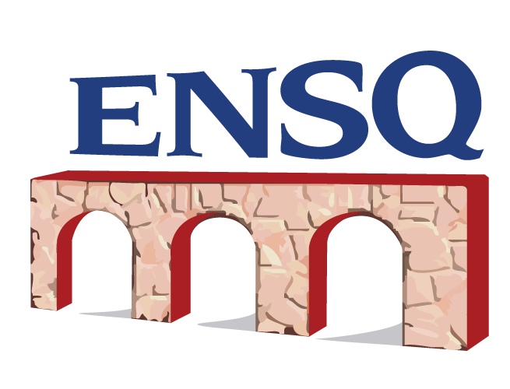
ESCUELA NORMAL SUPERIOR DE QUERÉTARO
CICLO ESCOLAR 2014-2015
SEMESTRE PAR
Docente: Martha Nictze-ha Frías Lara.
Asignatura: Taller de diseño de propuestas didácticas y análisis de la práctica docente

Grado y grupo: Décimo semestre Especialidad: Español Horario: 9:30 – 11:30

Fecha de inicio: 30 de abril Fecha de término: 25 de junio

Propósitos generales del programa:
- Promuevan el intercambio de experiencias de trabajo entre sus compañeros y la identificación de los retos pedagógicos que se enfrentan en el trabajo escolar cotidiano, así como los medios que permiten superarlos.
- Avancen en el desarrollo de las habilidades para sistematizar de manera reflexiva sus experiencias de trabajo docente y comunicarlas por escrito, mediante la elaboración del documento recepcional.
- Articulen, mediante el análisis de su práctica docente y estudiantil, los contenidos que estudiaron en las asignaturas de los semestres anteriores para delimitar una problemática educativa a la cual plantearán una propuesta.
- Integren y utilicen los conocimiento y experiencias adquiridos, al seleccionar y diseñar propuestas didácticas que favorezcan aprendizajes con sentido para los adolescentes.
- Reflexionen sobre temas fundamentales relacionados con la tarea de los profesores de secundaria en el México de hoy para plantear problemáticas pertinentes a la situación educativa actual.

Fecha: 30 de abril, 7, 14 21 y 28 de mayo

Bloque: Reflexión y análisis de la observación de la práctica docente.

Propósito del bloque: Reflexione sobre las partes elaboradas de su documento; los resultados de la puesta en marcha, de manera conjunta, para redactar el apartado de: “Análisis de Resultados” y con ello, perfeccionar su práctica docente.
Temas: Sistematización de las fortalezas y los retos de formación docente.

Estrategia y actividades | Evaluación  formativa | Rasgos deseables del nuevo maestro: perfil de egreso
 |  | Habilidades intelectuales específicas | Dominio del los propósitos y los contenidos de la educación secundaria | Competencias didácticas | Identidad profesional  y ética | Capacidad de percepción y respuesta a las condiciones del entorno de la escuela
- La maestra presenta los planteamientos generales con los cuales se desarrollará el curso a modo de propuesta para consolidarlo con las aportaciones y sugerencias del grupo.  - Los alumnos realizan una lectura el primer capítulo “Problematizar la práctica docente: el origen del documento recepcional” del libro Cómo Investigar la Práctica Docente para guiar el ejercicio de análisis de las prácticas.  - Los alumnos comienzan a estructurar sus cuadros de doble entrada, realizando el vaciado de datos obtenidos de las OPD. La maestra asesora la elaboración de los cuadros para que la información les sea, funcional y sistemática. (dos sesiones 28 de mayo)  De manera colaborativa los alumnos presentan sus avances para orientarse entre ellos.  Tarea: investigar ¿Cómo analizar la práctica docente? ¿Qué metodología, procedimiento, perspectiva?  - En lluvia de ideas los alumnos presentan sus investigaciones sobre el procedimiento para analizar la práctica docente y los cuadros de doble entrada. La maestra apoya y guía las investigaciones para realizar el análisis de los cuadros de doble entrada para que los alumnos puedan rescatar la problemática más importante rescatada de sus cuadros.  - La maestra orienta la manera de delimitar y plantear el problema del cual partirá la propuesta.  - Durante las sesiones se realizarán ejercicios de lectura de sobre reflexión y autoanálisis de la práctica docente.  J. Dewey, Perrenoud. | Lectura y escucha activa, comentario-conclusión  Redacción de cuadros de doble entrada.  Investigación  Participación fundamentada  1ra. Delimitación del problema | Plantea, analiza y resuelve problemas, enfrenta desafíos intelectuales generando respuestas propias a partir de sus conocimientos y experiencias. | Conoce con profundidad los propósitos, los contenidos y el enfoque de la asignatura que imparte, y reconoce que el trabajo con los contenidos de su especialidad contribuye al logro de los propósitos generales de la educación secundaria. | Sabe diseñar, organizar y poner en práctica estrategias y actividades didácticas, adecuadas a las necesidades, intereses y formas de desarrollo de los adolescentes. | Reconoce, a partir de una valoración realista, el significado que su trabajo tiene para los alumnos, las familias de éstos y la sociedad.  Asume su profesión como una carrera de vida, conoce sus derechos y obligaciones y utiliza los recursos al alcance para el mejoramiento de su capacidad profesional. | Aprecia y respeta la diversidad regional, social, cultural y étnica del país como un componente valioso de la nacionalidad, y acepta que dicha diversidad estará presenta en las situaciones en las que realice su trabajo.
Fuentes consultadas: | Lozano, I., Mercado, E. (2009). Cómo Investigar la Práctica Docente. México: Escuela Normal Superior de México.  Fierro, C., Fortuol, B., Rosas, L. (2008). Transformando la práctica docente. México: Paidós  Guía para la reflexión y la evaluación de la propia práctica docente. 1997.  Dewey, J. (2010). Cómo pensamos. España: Paidós.  Perrenoud, P. (2004). Desarrollar la práctica reflexiva en el oficio de enseñar. España: Graó.  Coll, C. (2010). Aprendizaje escolar y construcción del conocimiento. México: Paidós.  Gonzales, S. (2011). Manual de investigación documental y redacción. México: Trillas.  Perrenoud, F. (2004). Diez nuevas competencias para enseñar. México: Graó.
Fecha: 4, 11 y 18 de junio.

Bloque: El análisis de la experiencia.

Propósito del bloque: Fortalezca la capacidad para argumentar ideas, formular juicios propios para delimitar la problemática más relevante retomada de sus cuadros de doble entrada.

Temas: Poner límites a la experiencia y reconstruir las situaciones clave.
Profundizar en las evidencias y en las ideas.
Reflexionar sobre las competencias logradas: el aprecio del pensamiento y la acción de los maestros.
Estrategia y actividades | Evaluación  formativa | Rasgos deseables del nuevo maestro: perfil de egreso
 |  | Habilidades intelectuales específicas | Dominio del los propósitos y los contenidos de la educación secundaria | Competencias didácticas | Identidad profesional  y ética | Capacidad de percepción y respuesta a las condiciones del entorno de la escuela
1. De manera individual cada estudiante hace una lectura de revisión y reflexión del problema rescatado para realizar una delimitación oportuna.  Tarea: investigar las técnicas para validar el problema.  2. Los alumnos de manera grupal comentan sus investigaciones y se genera una tabla con las técnicas para que los alumnos tengan una amplia gama para realizar su validación.  3. Comenzar a plantear los instrumentos de validación. | Revisión de la delimitación del problema  Investigación  Instrumentos de validación | Plantea, analiza y resuelve problemas, enfrenta desafíos intelectuales generando respuestas propias a partir de sus conocimientos y experiencias. | Conoce con profundidad los propósitos, los contenidos y el enfoque de la asignatura que imparte, y reconoce que el trabajo con los contenidos de su especialidad contribuye al logro de los propósitos generales de la educación secundaria. | Sabe diseñar, organizar y poner en práctica estrategias y actividades didácticas, adecuadas a las necesidades, intereses y formas de desarrollo de los adolescentes. | Reconoce, a partir de una valoración realista, el significado que su trabajo tiene para los alumnos, las familias de éstos y la sociedad.  Asume su profesión como una carrera de vida, conoce sus derechos y obligaciones y utiliza los recursos al alcance para el mejoramiento de su capacidad profesional. | Aprecia y respeta la diversidad regional, social, cultural y étnica del país como un componente valioso de la nacionalidad, y acepta que dicha diversidad estará presenta en las situaciones en las que realice su trabajo.
Fuentes consultadas: | Giroux, S. (2000). Metodología de las ciencias humanas. México: FCE.  Henández, R. (2014). Metodología de la investigación.(6ta edición). México: McGraw Hill.  De Zubiría, J. (2009). ¿Cómo investigar en educación?. Colombia: Magisterio Editorial.  Griones, G. (2012). Métodos y técnicas de investigación para las ciencias sociales. México: Trillas.  Blaxter, L., Hughes, C. y Tigh, M. (1996). Cómo se hace una investigación. España: Gedisa.  Latorre, A. (2012). La investigación-acción. Conocer y cambiar la práctica educativa. (11ava reimpresión). España: GRAÓ.  Elliot, J. (2005). El cambio educativo desde la investigación-acción. (4ta reimpresión). España: Morata.  Pacheco, T. (2000). La investigación social. Problemática metodológica para el estudio de la educación. México: UNAM.  Jiménez-Ottalengo, R. y Carreras, M. (2002). Metodología para la investigación en ciencias de lo humano. México: Universidad Panamericana.  Fourez, G. (2008). Cómo se elabora el conocimiento, La epistemología desde un enfoque socioconstructivista. España: Narcea.

INSTRUMENTOS DE EVALUACIÓN:
Cuadros de doble entrada 30 %
Tareas 10%
Presentación de cuadros 10%
Análisis de cuadros 30%
Delimitación del problema 20%

OBSERVACIONES: El respeto y la participación activa son parte importante del desempeño académico de todos los alumnos. El trabajo constante de los contenidos favorece al proceso enseñanza-aprendizaje por lo que se recomienda mantenerse activos en la redacción y la metodología de la investigación.
Los alumnos deberán entregar en tiempo y forma las partes del documento recepcional para poder ser evaluados.

Nombre y firma de las docentes

____________________________________
Martha Nictze-ha Frías Lara

